SEMANA DEL 31 DE MAYO AL 04 DE JUNIO DE 2021
PLAN DE TRABAJO
ESCUELA PRIMARIA: ___________
SEGUNDO GRADOr
MAESTRO (A): _________________

NOTA: si aún no tienes los libros de textos, soló realiza las actividades del cuaderno.
 | ASIGNATURA | APRENDIZAJE ESPERADO | PROGRAMA DE TV | ACTIVIDADES | SEGUIMIENTO Y RETROALIMENTACIÓN
LUNES | Educación Socioemocional | Explica la motivación y las reacciones producidas por las emociones relacionadas con la tristeza y las regula con ayuda, de acuerdo con el estímulo que las provocan así como al logro de metas personales y colectivas | La tristeza adecuada | Imagina que uno de tus compañeros de escuela está pasando por un momento muy triste para el, murió un integrante de su familia, la maestra les ha pedido que lo apoyen y no lo dejen solo, en el recreo no quiere jugar con nadie.  Contesta las siguientes preguntas en tu libreta:  ¿Qué te gustaría decirle a tu compañero?  ¿Qué harías para que se sienta un poco mejor?  ¿Qué le dirías a tus compañeros para que al igual que tu, apoyen a su compañero? | Envía evidencias de tus trabajos al whatsApp de tu maestro (a), tienes hasta las 9:00 p.m de cada día.  NOTA: no olvides ponerle la fecha a cada trabajo y tú nombre en la parte de arriba.
 | Conocimiento del medio | Describe cambios en la naturaleza a partir de lo que observa en el día y la noche y durante el año. | ¿Cómo cambia nuestro medio? | Haz un dibujo de como percibes el día y otro dibujo de la noche. Después responde en tu libreta ¿Qué diferencias encuentras?  Realiza la página 148 de tu libro de conocimiento.
 | Lengua materna | Aprende y reinventa rimas y coplas (Práctica social: creaciones y juegos con el lenguaje poético). Revisa y corrige el texto con ayuda de alguien más, al hacerlo reflexiona sobre: la escritura convencional de las palabras. | ¿Con c o con qu? | Escribe palabras con C y con Q, haz una lista de 10 palabras de cada letra.  Palabras con C Palabras con Q
 | Vida saludable | Expresa razones acerca de por qué los alimentos procesados ponen en riesgo la salud, en comparación con los alimentos frescos.. | Tomar agua o bebidas azucaradas | Las bebidas con mucha azucar son dañinas para nuestra salud, por eso debemos evitar tomar refrescos, jugos endulzados , analiza las bebidas que se encuentren en tu hogar y ordenalas del 1 al 5 , 1 le pondras a la que mas azucar tenga y 5 a la que menos azucar contenga.

 | ASIGNATURA | APRENDIZAJE ESPERADO | PROGRAMA DE TV | ACTIVIDADES | SEGUIMIENTO Y RETROALIMENTACIÓN
MARTES | Lengua materna | Escribe textos sencillos para explicar un proceso social sobre el que ha indagado. | Nuestros juegos favoritos | Realiza la tabla de la página 168 de tu libro de español.  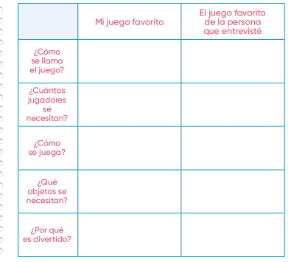 | Envía evidencias de tus trabajos al whatsApp de tu maestro (a), tienes hasta las 9:00 p.m de cada día.  NOTA: no olvides ponerle la fecha a cada trabajo y tú nombre en la parte de arriba.
 | Matemáticas | Resuelve problemas de multiplicación con números naturales menores que 10 | Zapatero de animales | Escribe las tablas de multiplicar en tu cuaderno del 1 al 10, repítelas en voz alta para que logres aprendértelas poco a poco.  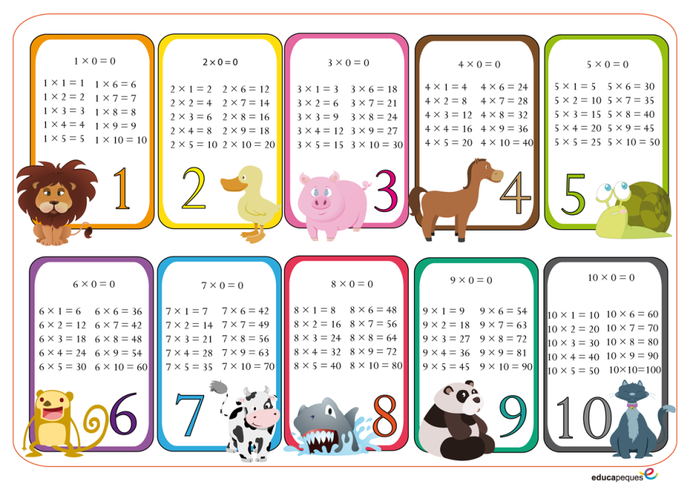  Realiza la página 180 de tu libro de matemáticas.
 | Formación Cívica y Ética | Delibera acerca de problemas del medio ambiente en la escuela y concilia opiniones distintas a favor del bien común. | Participo con mi familia en el cuidado del medio ambiente | Realiza un folleto donde escribas acciones que podemos hacer como ciudadanos para cuidar el medio ambiente, decora el folleto para que sea llamativo para los lectores.  Ejemplo:  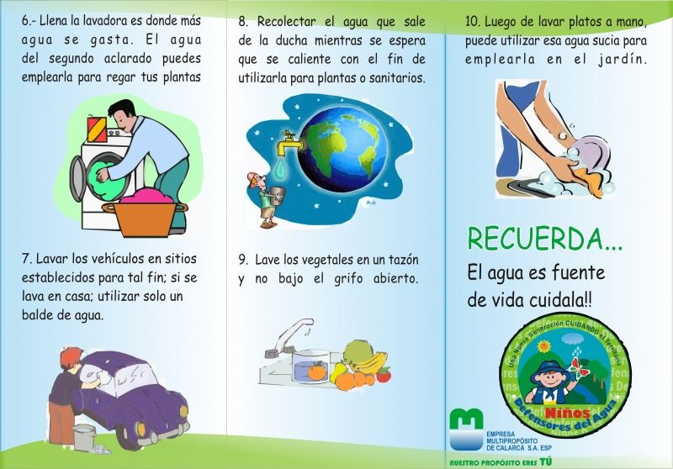  Lee y analiza las páginas 103 y 104 de tu libro de formación.
 | ASIGNATURA | APRENDIZAJE ESPERADO | PROGRAMA DE TV | ACTIVIDADES | SEGUIMIENTO Y RETROALIMENTACIÓN
MIÉRCOLES | Conocimiento del medio | Describe cambios en la naturaleza a partir de lo que observa en el día y la noche y durante el año. | Llegó la primavera | Realiza un dibujo de tu estación del año favorita y responde las preguntas:  ¿Qué es lo que más te gusta de esta estación?  ¿Cuáles son las diferencias entre estaciones?  ¿En qué fechas se celebra tu estación?  Realiza la página 149 de tu libro de conocimiento. | Envía evidencias de tus trabajos al whatsApp de tu maestro (a), tienes hasta las 9:00 p.m de cada día.  NOTA: no olvides ponerle la fecha a cada trabajo y tú nombre en la parte de arriba.
 | Lengua materna | Escribe textos sencillos para explicar un proceso social sobre el que ha indagado. | Los juegos que todos jugamos y sus instrucciones | Elige tu juego favorito y escribe las instrucciones en tu libreta, ordenando paso a paso como se realiza, que se necesita, etc. Observa que menciones las siguientes características.  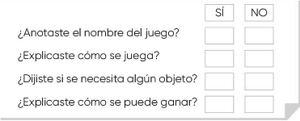  Lee y analiza la página 169 de tu libro de español.
 | Matemáticas | Resuelve problemas de multiplicación con números naturales menores que 10. | Multipliquemos por 5 y por 10 | Resuelve los siguientes problemas.  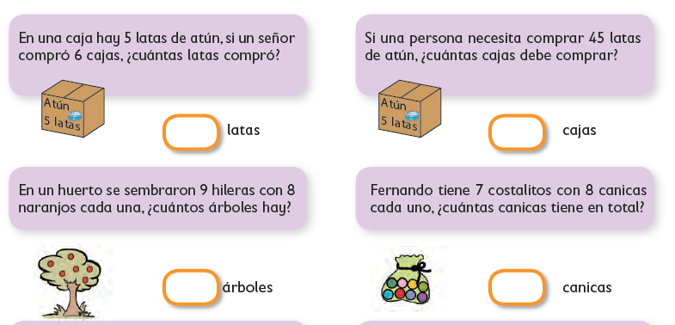  Realiza la página 181 de tu libro de matemáticas.
 | ASIGNATURA | APRENDIZAJE ESPERADO | PROGRAMA DE TV | ACTIVIDADES | SEGUIMIENTO Y RETROALIMENTACIÓN
JUEVES | Matemáticas | . Resuelve problemas de multiplicación con números naturales menores que 10. | La feria de las multiplicaciones | Resuelve los siguientes problemas.  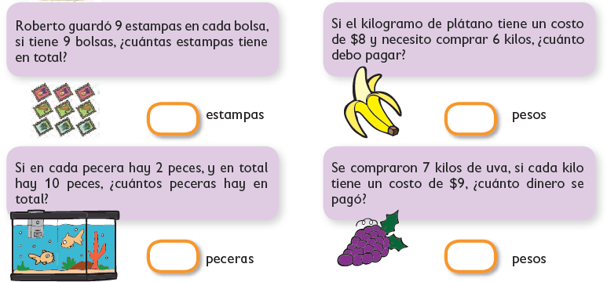  Realiza la página 182 de tu libro de matemáticas. | Envía evidencias de tus trabajos al whatsApp de tu maestro (a), tienes hasta las 9:00 p.m de cada día.  NOTA: no olvides ponerle la fecha a cada trabajo y tú nombre en la parte de arriba.
 | Conocimiento del medio | Describe cambios en la naturaleza a partir de lo que observa en el día y la noche y durante el año. | El verano en el lugar donde vivo | Responde las siguientes preguntas en tu libreta.  ¿Cuándo se celebra el verano en tu localidad?  ¿Qué actividades te gusta hacer durante el verano?  ¿Crees que el verano es diferente en otras localidades?  Realiza la página 150 de tu libro de conocimiento.
 | Lengua materna | Comparte con otros un relato de tradición oral, de acuerdo con las formas de relatar estos textos en su tradición. | Lo que nos enseñan los consejos | ¿Qué son los consejos?  Pide a un adulto integrante de tu familia, te cuente los consejos que mejor recuerda que le han dado a lo largo de la vida, después responde en tu libreta.  ¿Con cuál consejo te quedas? ¿Por qué?
 | ASIGNATURA | APRENDIZAJE ESPERADO | PROGRAMA DE TV | ACTIVIDADES | SEGUIMIENTO Y RETROALIMENTACIÓN
VIERNES | Matemáticas | Resuelve problemas de multiplicación con números naturales menores que 10. | Grupo de botones | Resuelve los siguientes problemas.  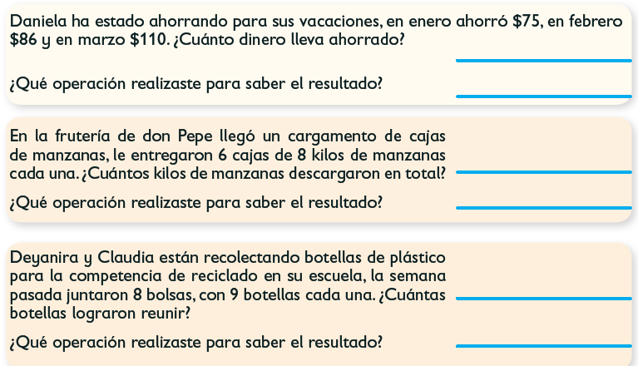  Realiza la página 183 de tu libro de matemáticas. | Envía evidencias de tus trabajos al whatsApp de tu maestro (a), tienes hasta las 9:00 p.m de cada día.  NOTA: no olvides ponerle la fecha a cada trabajo y tú nombre en la parte de arriba.
 | Conocimiento del medio | Describe cambios en la naturaleza a partir de lo que observa en el día y la noche y durante el año | El otoño en México | Responde en tu libreta:  ¿Cuándo se celebra el otoño en México?  ¿Qué cambios ocurren durante el otoño?  Dibuja el siguiente calendario y colorea los meses según la estación del año a la que pertenezcan.  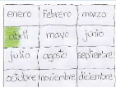
 | Educación socioemocional | Explica qué son los estados de ánimo, ejemplifica en qué situaciones se presentan y su relación con las emociones | ¿Cómo estás? | Escribe en tu libreta ¿Qué son los estados de ánimo?  ¿Qué estados de ánimos conoces?  ¿Cuál es tu estado de ánimo más común en el día a día?  ¿Cuál es el estado de ánimo que menos te gusta? ¿Por qué?
 | Vida saludable | Expresa ideas acerca de la importancia de incluir en su consumo diario alimentos saludables de los distintos grupos. | Cacahuates y pepitas | Platica con los miembros de tu familia la importancia de comer cereales y semillas en tu dieta diaria, después responde…  ¿Qué pasaría si no incluyes esos alimentos en tu dieta balanceada?  ¿Cuáles son los cereales y semillas que más consumen en tu hogar?  ¿Cuáles son tus favoritos?  ¿Cuáles son los que menos te gustan?

NOTA: es importante que veas las clases por la televisión diariamente para poder realizar tus actividades.

